


Звіт про повідомлені випадки з підозрою насилля на расовому підґрунті
в Україні за 2015 рік

Окрема подяка В’ячеславу Ліхачову та Тетяні Безрук, Національна моніторингова група прав меншин, Олександрі Свердловій та Олені Бондаренко та усій команді Проекту без кордонів/Центру «Соціальна дія», Благодійному фонду «Розвиток» та колегам з УВКБ ООН та їх виконавчому партнеру «Право на захист» за їхню допомогу у проведенні моніторингу, зборі інформації та наданні правової підтримки потерпілим.

ВСТУП
У відповідь на безпрецедентне зростання кількості непровокованих злочинів на расовому підґрунті починаючи з грудня 2006 року, МОМ, УВКБ ООН, Міжнародна Амністія та інші зацікавлені неурядові організації у квітні 2007 року створили мережу з метою скоординованого врегулювання цієї проблеми.
Ініціатива Розмаїття бореться за захист людської гідності та добробут мігрантів, біженців і нетрадиційних меншин України. На сьогоднішній день Ініціатива Розмаїття нараховує понад 65 міжнародних, неурядових, державних та комерційних організацій, а також представників дипломатичних місій та інших зацікавлених осіб.

Щорічний звіт спрямований на досягнення однієї з цілей мережі – збір та розповсюдження перевіреної та стандартизованої статистики та іншої інформації стосовно злочинів, скоєних на расовому підґрунті в Україні.

МЕТОДОЛОГІЯ
Документування здійснюється з використанням визначення та індикаторів злочинів ненависті ОБСЄ та перевіряється як мінімум із двох джерел.

Злочини ненависті – це карні діяння, викликані забобонами або упередженим ставленням до певних груп людей.

Таким чином, злочин ненависті складається з двох виразних елементів:

• Це діяння, що становить порушення, передбачене карним законодавством;
• При скоєнні злочину порушник діє на основі упередженого ставлення чи забобонів.

Отже, виконавець злочину ненависті обирає жертву на основі її приналежності або начебто приналежності до певної групи. Якщо злочин полягає у нанесенні пошкоджень власності, така власність обирається тому, що вона належить члену групи жертв, та може включати у себе культові місця, приміщення для проведення культурних заходів, транспортні засоби або сімейне помешкання.

Упереджене ставлення або забобони у широкому сенсі можуть розумітися як упереджене негативне ставлення, нетерпимість або ненависть до конкретної групи осіб. Ця група повинна мати спільні риси, що є незмінними чи фундаментальними, наприклад, «расова» або національна приналежність, мова, релігія, громадянство, сексуальна орієнтація чи інші ознаки.

Рішення про включення випадку до щорічного звіту приймається на основі аналізу комбінації таких індикаторів упередження:

- оцінка жертви
- оцінка свідка
- різниця між підозрюваним та постраждалим за ознакою раси, релігії, етнічного або національного походження, статі, сексуальної орієнтації тощо
- місце події
- час події
- мова та слова, які вживались, включаючи написи, жести, графіті, візуальні ознаки підозрюваного
- участь нападника/ів у організованій групі ненависті
- історія попередніх упереджених злочинів/випадків, їх можливий зв’язок
- характеристики кривдника
- рівень застосованого насилля

Злочини ненависті слід відрізняти від дискримінації.
Незважаючи на те, що злочини ненависті можна розглядати як крайній прояв дискримінації, а більшість НУО, що борються зі злочинами ненависті, також борються із дискримінацією, важливо проводити різницю між цими двома концепціями. Прояви дискримінації не містять основного аспекту, що становить злочин. Питання дискримінації розглядаються згідно із цивільним правом, навіть якщо покарання є кримінальною санкцією. Правові та інституційні рамки, що регулюють питання дискримінації та злочинів ненависті, таким чином, є різними.

Чому злочини ненависті відрізняють від інших злочинів?
Наслідки злочинів ненависті можуть бути набагато більшими, ніж наслідки злочинів, не викликаних упередженим ставленням, особливо щодо наслідків для окремої людини, її найближчого оточення та суспільства в цілому. Ці серйозніші наслідки є однією з ключових причин, чому злочини ненависті мають розглядатися окремо від схожих злочинів, які не були викликані упередженнями.

Ширші наслідки для суспільства
Якщо злочини ненависті не розслідуються ретельно та не переслідуються в судовому порядку, це може стати сигналом для злочинців, що вони можуть вільно продовжувати свою діяльність, що може заохочувати інших до скоєння схожих злочинів. Безкарність виконавців злочинів ненависті підвищує загальний рівень злочинності. За відсутності захисту від насильства, породженого злочинами ненависті, громади меншин втрачають впевненість у правоохоронних та урядових органах, що робить ці групи ще більш маргіналізованими. У найгірших випадках злочини ненависті можуть призвести до нападів з боку жертв, які стають початком спіралі насильства. Моделі злочинів ненависті можуть стати важливим індикатором «тріщин» у суспільстві та раннім попередженням початку соціального або етнічного конфлікту.

ОГЛЯД МОНІТОРИНГУ МЕРЕЖІ 2007-2015 РР.

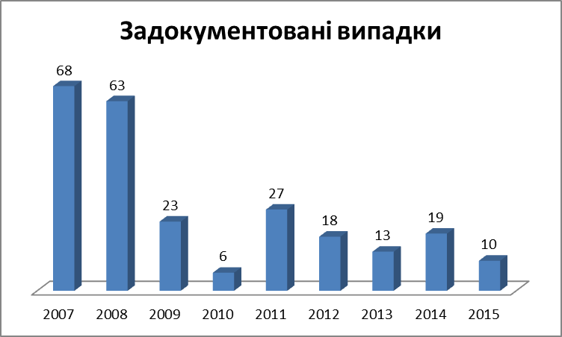

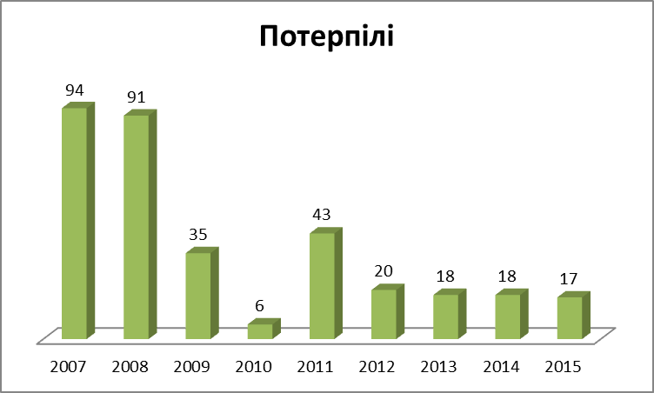

Станом на 31 жовтня 2015 року

Аналіз кількості зафіксованих випадків насилля у 2014 р. та 2015 років показує, що кількість потерпілих майже однакова, хоча 2015 рік ще не завершився.

НАСИЛЛЯ: було зафіксовано 10 випадків насильницьких дій з підозрою расової мотивації, в результаті яких постраждали 17 осіб (4 у процесі ідентифікації). Від нападів постраждали 13 іноземців (76 % від усіх потерпілих ) з таких країн як Нігерія, Йорданія, Афганістан, Сирія, Гана, Демократична Республіка Конго, а також громадяни України таджикського та єврейського етнічного походження, мусульманського віросповідання, зі змішаним походженням

Географія: Прояви насилля були зафіксовані у 4 містах України: Дніпропетровськ (2), Київ (4), Одеса (1), Харків (4).

ВАНДАЛІЗМ: зафіксовано 18 випадків, переважно спрямованих проти єврейських (17) та ромського об’єктів (1).

Географія: прояви вандалізму були зафіксовані у таких 11 містах і населених пунктах України:
Київ (6), Коломия, Івано-Франківська обл. (1), Костянтинівка, Запорізька область (1), Кременчук, Полтавська обл. (1), Львів (1), Миколаїв (1), Новомосковськ (1) та Нікополь (1), Дніпропетровська обл., Одеса (1), Умань, Черкаська обл. (1), Ужгород, Закарпаття (2).

МОВА ВОРОЖНЕЧІ/ПОГРОЗИ
Зафіксовано дві словесні образи стосовно шукачів притулку з Судану, Іраку у місті Києві та два публічні прояви мови ворожнечі щодо представників єврейської громади.

ДИСКРИМІНАЦІЯ
Чотири (4) прояви дискримінації було задокументовано на основі етнічного походження у Миколаєві, на основі громадянства інших країн (2 випадки) в Ужгороді та за місцем реєстрації (ВПО) у Житомирській області.

ПРАКТИКА ЗВЕРНЕНЬ ПОСТРАЖДАЛИХ ДО ПРАВООХОРОННИХ ОРГАНІВ: із 10 задокументованих випадків насилля, 9 потерпілих звернулися до міліції, одна справа була закрита. 7 потерпілих - відмовилися. Інформація щодо звернення по одного випадку відсутня.

Підготувала Яна Салахова
Спеціаліст МОМ з протидії расизму та ксенофобії

http://diversipedia.org.ua/eng/about.html
Попередження та реагування на злочини ненависті: Довідкове керівництво для НУО у регіоні діяльності ОБСЄ, 7 жовтня 2009 року http://www.osce.org/odihr/39821?download=true

